**Szczęść Boże!**

**Niedawno przeżywaliśmy Święta Wielkanocne – czyli Zmartwychwstania Pana Jezusa.**

**Wiesz już, że Pan Jezus zmartwychwstał, wstał z grobu i żyje pośród nas.**

**W kościele pojawiły się znaki zmartwychwstałego Jezusa.**

**To duża świeca – paschał, figura zmartwychwstałego Jezusa, krzyż z czerwoną stułą, wielkanocny baranek. Śpiewamy też radosne: Alleluja!**

*Zapraszam do nauki piosenki:*

# Youtube: DRIM - Bóg nie umarł, Jezus żyje!

<https://www.youtube.com/watch?v=nddna7bHcXI>

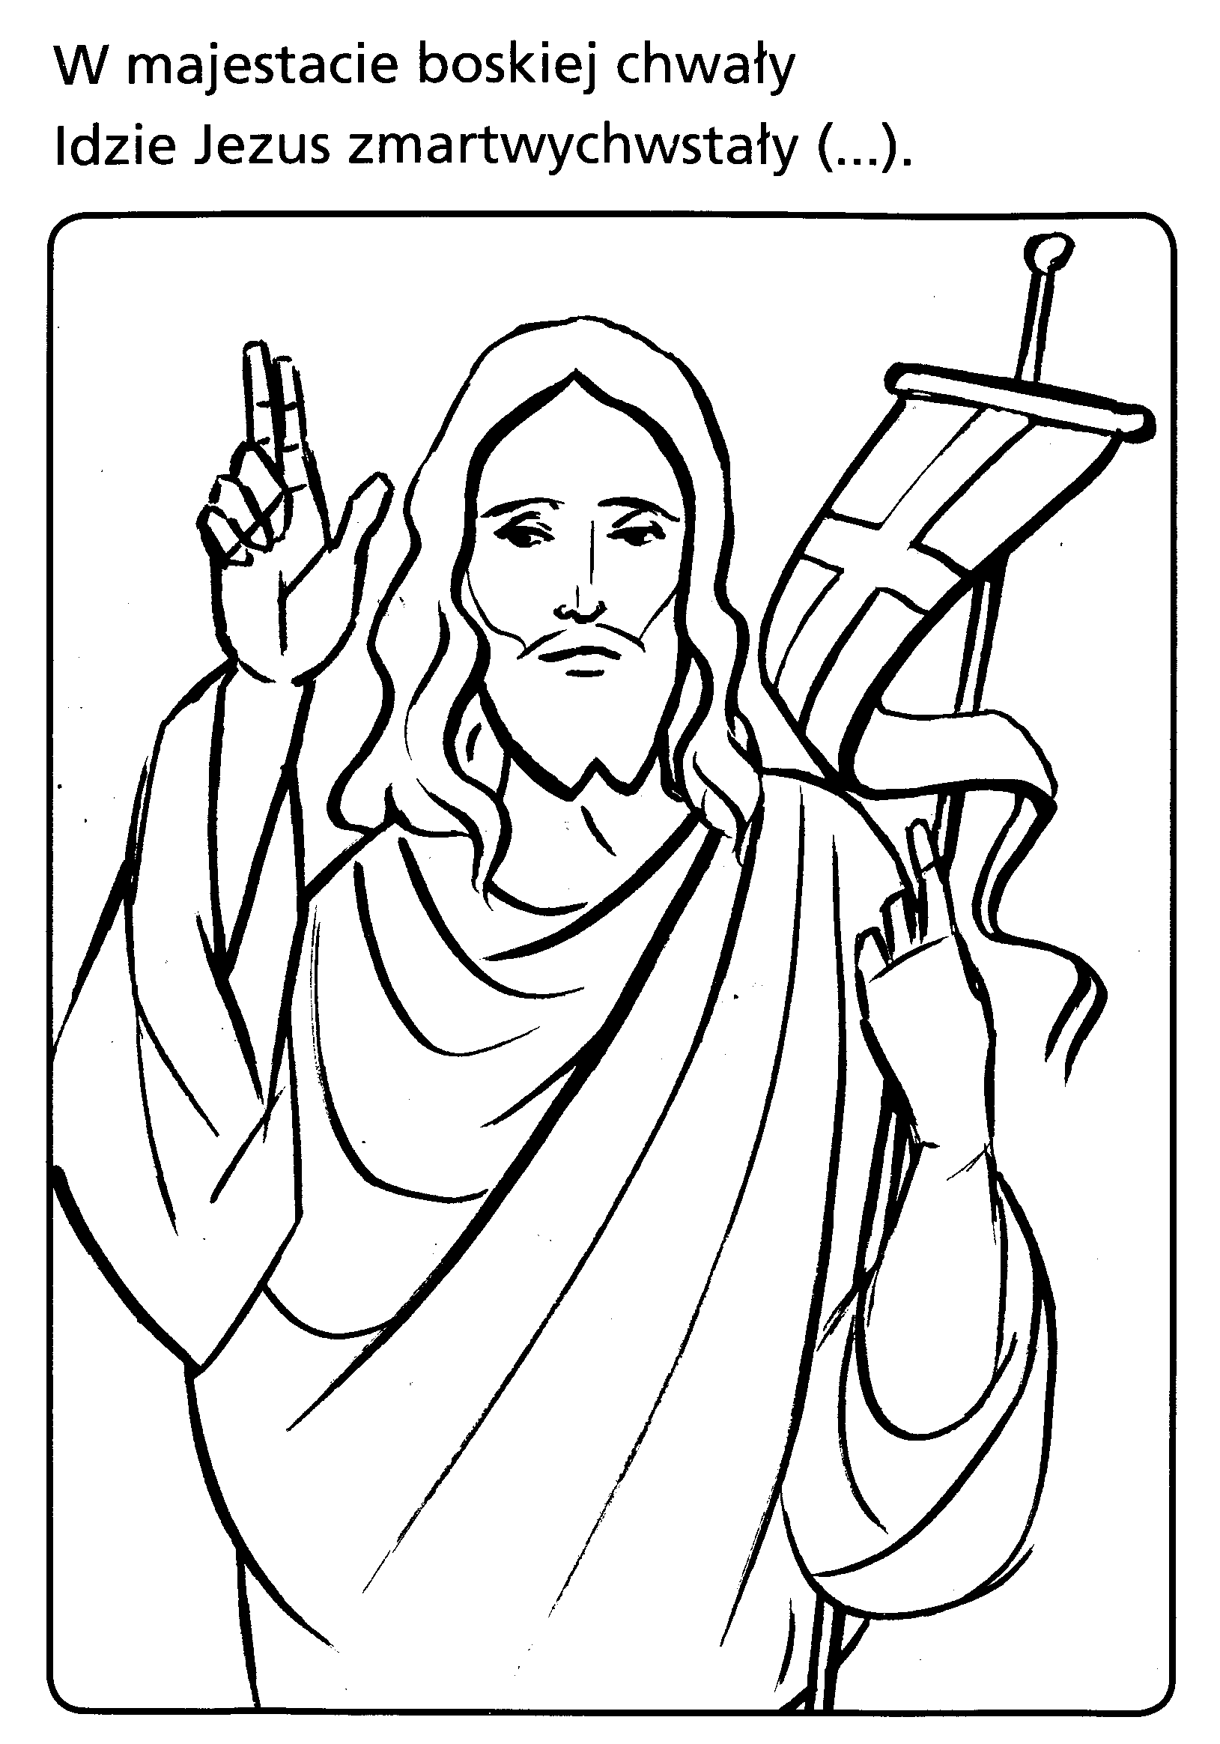 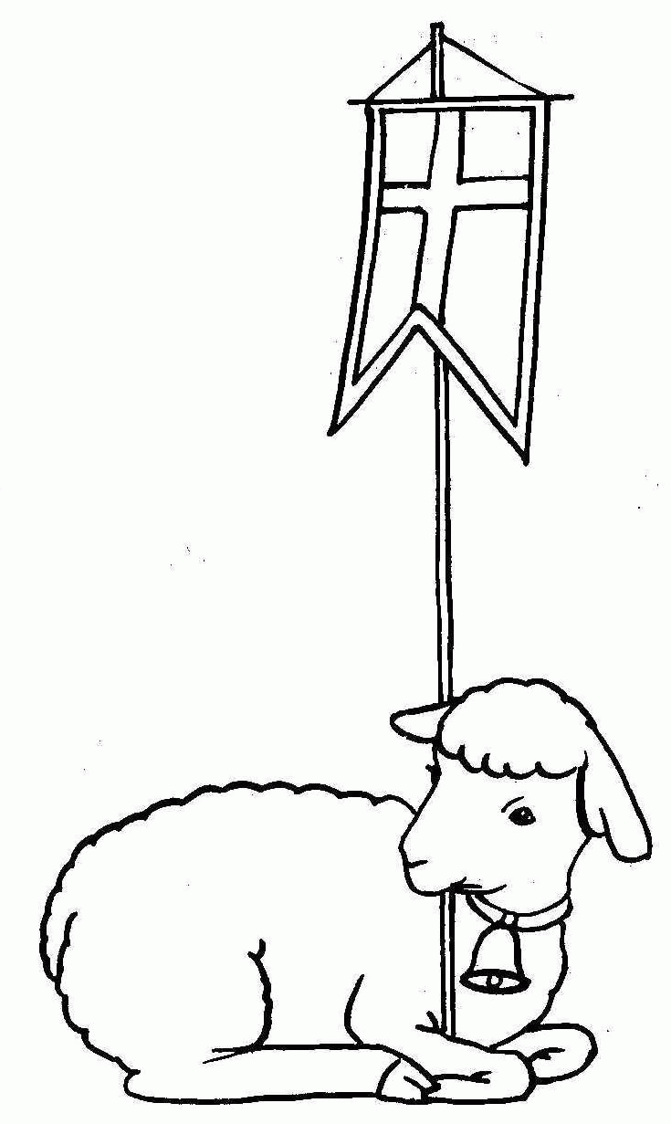

e-kolorowanka.pl/baranek-wielkanocny-kolorowanki/19785-kolorowanki-baranek-wielkanoc-18.html

antiguedadesmerale-jfa.blogspot.com/2019/06/religijne-obrazki-do-kolorowania.html